

**1. AK CHCEM NIEČO POVEDAŤ, MUSÍM HORE RUKU DAŤ.**

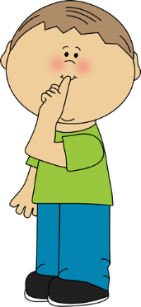**2. NAVZÁJOM SA POČÚVAME, DO REČI SI NESKÁČEME.**

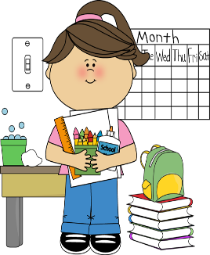

**3. NA PORIADOK PRÍSNE DBÁME, VECI NEMÁME ROZHÁDZANÉ.**

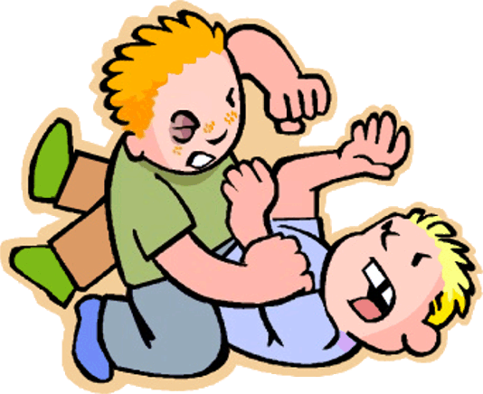

**4. ANI RUKOU, ANI SLOVOM NEUBLIŽUJEM SPOLUŽIAKOM.**

**5. CEZ PRESTÁVKU NACHYSTÁM SA, NA HODINE SÚSTREDÍM SA.**

**6.****NEBEHÁM A NEKRIČÍM, NECH SME VŠETCI V BEZPEČÍ.**

**7.S KAŽDÝM SOM TU KAMARÁT, SME SI AKO SESTRA – BRAT.**

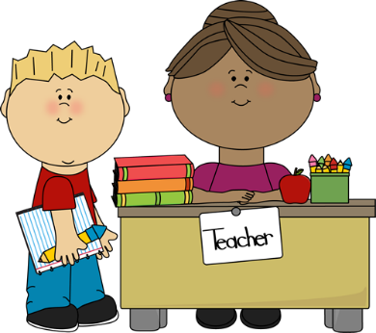**8.DOSPELÁKOV SI VÁŽIME, VEDIA TOHO VIAC, NEŽ MY.**